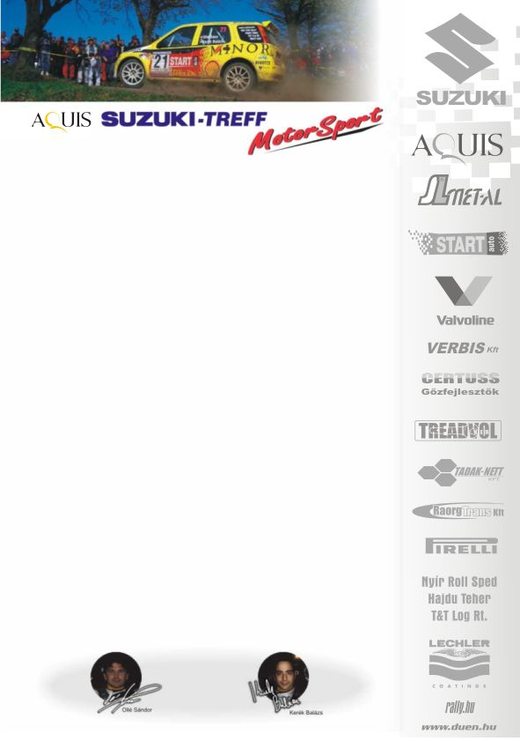
2007. június 23.
Veszprém Rallye, Összefoglaló
Aquis Suzuki Treff Motorsport
Suzuki Ignis Kupa
N/2-es kategória

Ismét a csapaté a kategória első-két helye!
Gyarmati Ariel-Bakos Dávid: „Sajnos, csak Ignis Kupában győztünk. Ennek ellenére borzalmas volt számunkra ez a verseny, annyi kalandunk volt, ami egy év alatt sem szokott. Rögtön a nyitó gyorsaságin kaptunk egy defektet, úgy mentünk a gyors kétharmadán. Szerencsére egész jól kibírta a gumi, így csak körülbelül húsz másodpercet hagytunk bent. A második kör elején pedig, kikanyarodott elénk egy defektet kapott páros, így többször teljesen le kellett lassítanunk, mert annyira nem láttunk a portól. Sajnos a vasárnap is hasonlóan vegyesre sikerült: Kellerék is kaptak egy defektet, akkor átvettük egy időre az N/2-es kategória vezetését. Később pedig, mi kaptunk egy hihetetlen helyen defektet, 50 méter egyenesen mondta fel a jobb első, és hátsó kerék a szolgálatot, és egyből leengedett. Próbáltunk vele kijönni, de lehetetlen volt, ki kellett cserélni. Visszacsúsztunk a második helyre, de szerencsére a bajnokság állásában nincs jelentősége. Szerettünk volna visszavágni, de sajnos nem jött össze, majd Pécsen újra megpróbáljuk!”

Baksay-Szabó Ádám-Ranga Péter: „A Veszprém Rallye első gyorsaságiján mi mentünk a legjobb időt, de sajnos az örömünk csak a második szakaszig tartott, ugyanis eltört a féltengelyünk, és a verseny feladására kényszerültünk.”

Novák Szabolcs-Baksay-Szabó Áron: „A Veszprém rali előtt, utoljára a fehérvári futamon ültünk versenyautóban, amikor életünk legnagyobb bukásával idő előtt búcsúztunk a küzdelmektől. A bukás elvitte a szombathelyi versenyre szánt összeget is, így két hónap kihagyás után indultunk egy újabb murvás versenyen.
A szombati napon megpróbáltuk megtalálni azt a tempót, amivel (legalább magunkhoz képest) gyorsak vagyunk, de még biztonságosan haladunk. Kulcsfontosságú volt, hogy vigyázzunk az autóra, hiszen már az elején elég sokan kiestek. Mi mindössze egy defektet szedtünk össze, sajna az én hibámból. Vasárnap az első gyors után már az Ignis Kupa második helyén álltunk, N/2-ben pedig, a harmadikon. Ezzel az eredménnyel elégedettek is voltunk, előttünk is, mögöttünk is távol voltak az ellenfelek, így ultra biztonsági gyorsaságikat mentünk és fontos pontokat szereztünk. Boldogok vagyunk, hiszen életünk legjobb eredményét értük el!”

Köszönjük támogatóinknak!
További információk: Papp Zsuzsa 06-30-239-5827
A rendszeresen frissülő honlapunkon, www.ollesasa.hu –n!

